HỘI THI GIAI ĐIỆU TUỔI HỒNG CẤP TRƯỜNG NĂM 2026
Thực hiện kế hoạch số: 03/KH – THCSPL, ngày 06 tháng 01 năm 2026, của hiệu trưởng trường THCS Pom Lót. Kế hoạch tổ chức Hội thi Giai điệu tuổi hồng cấp trường năm 2026. Các khối lớp đã xây dựng nội dung chương trình nghệ thuật của khối theo kế hoạch trình đồng chí: Trần Thị Bích Nga – Bí thư chi bộ; Hiệu trưởng nhà trường; Trưởng ban tổ chức phê duyệt nội dung, các khối tiến hành tập luyện.
Sáng ngày 16/01/2026, trong không khí se lạnh đặc trưng của vùng cao biên giới Sam Mứn nhiệt độ xuống dưới 20°C và những làn sương mù phủ kín sân trường mọi hôm, nhưng hôm nay được thay bằng những tia nắng cuối đông, thầy và trò trường THCS Pom Lót, xã Sam Mứn đã long trọng tổ chức Hội thi “Giai điệu Tuổi hồng” cấp trường năm 2026. Đây là một sân chơi nghệ thuật đầy ý nghĩa hướng tới chào mừng Đại hội đại biểu toàn quốc lần thứ XIV. Mừng Đảng, mừng xuân, mừng kỷ nguyên vươn mình của Đất nước.
Mặc cho thời tiết giá rét cuối đông, hơn 600 học sinh cùng tập thể thầy cô giáo vẫn có mặt đông đủ, nụ cười rạng rỡ, ánh mắt háo hức khiến không khí hội thi thêm ấm áp lạ thường. Hội thi vinh dự có sự tham dự của đồng chí Lò Văn Chương – Phó chủ tịch UBMT tổ quốc Việt Nam xã Sam Mứn; bí thư chi đoàn xã, hội đồng đội xã; cùng các bậc phụ huynh và bà con nhân dân xã Sam Mứn. Đặc biệt sự hiện diện và chỉ đạo của nhà giáo Trần Thị Bích Nga – Bí thư chi bộ; Hiệu trưởng nhà trường; Trưởng ban tổ chức. Cùng nhà giáo Trần Anh Tuấn – Phó bí thư chi bộ, Phó hiệu trưởng nhà trường, phó trưởng ban tổ chức, Trưởng ban giáo khảo hội thi; nhà giáo Cà Ngọc An – Phó hiệu trưởng nhà trường, phó trưởng ban tổ chức, Phó trưởng ban giáo khảo hội thi.
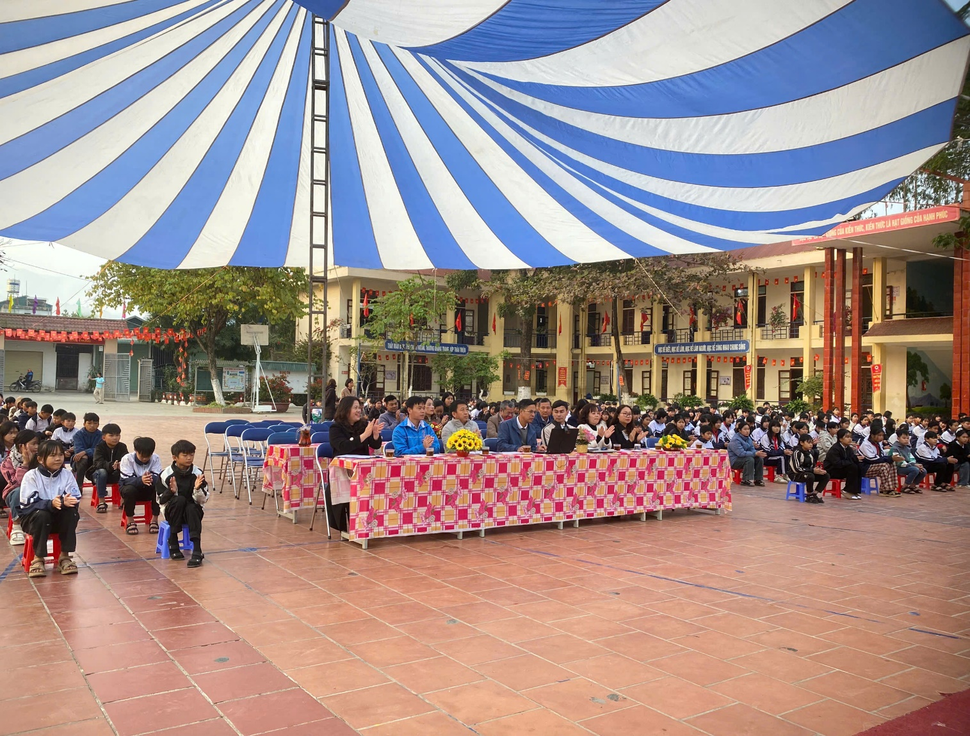
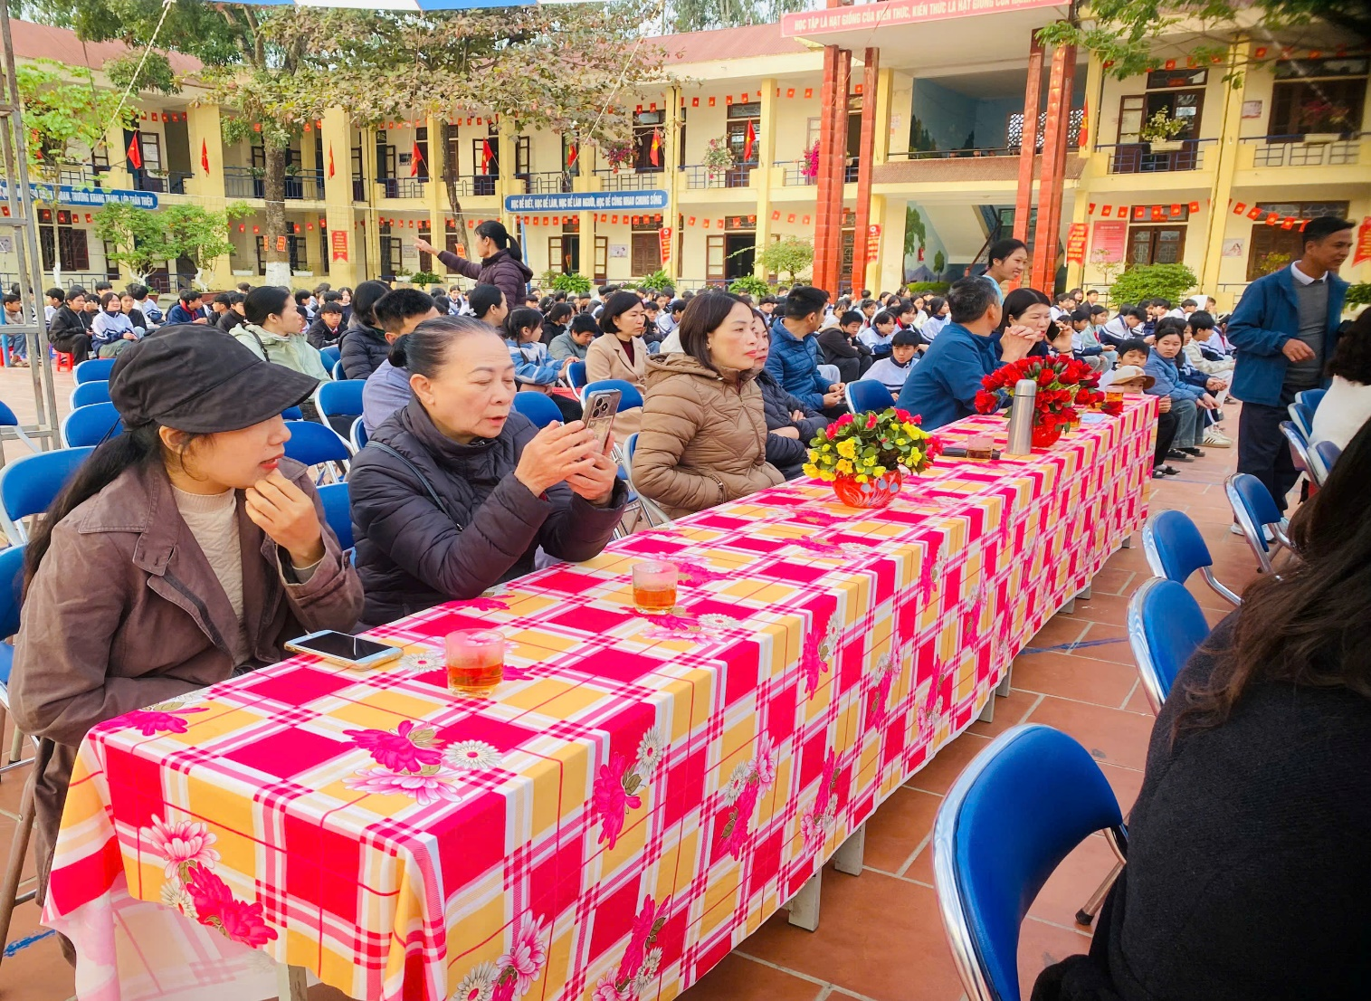
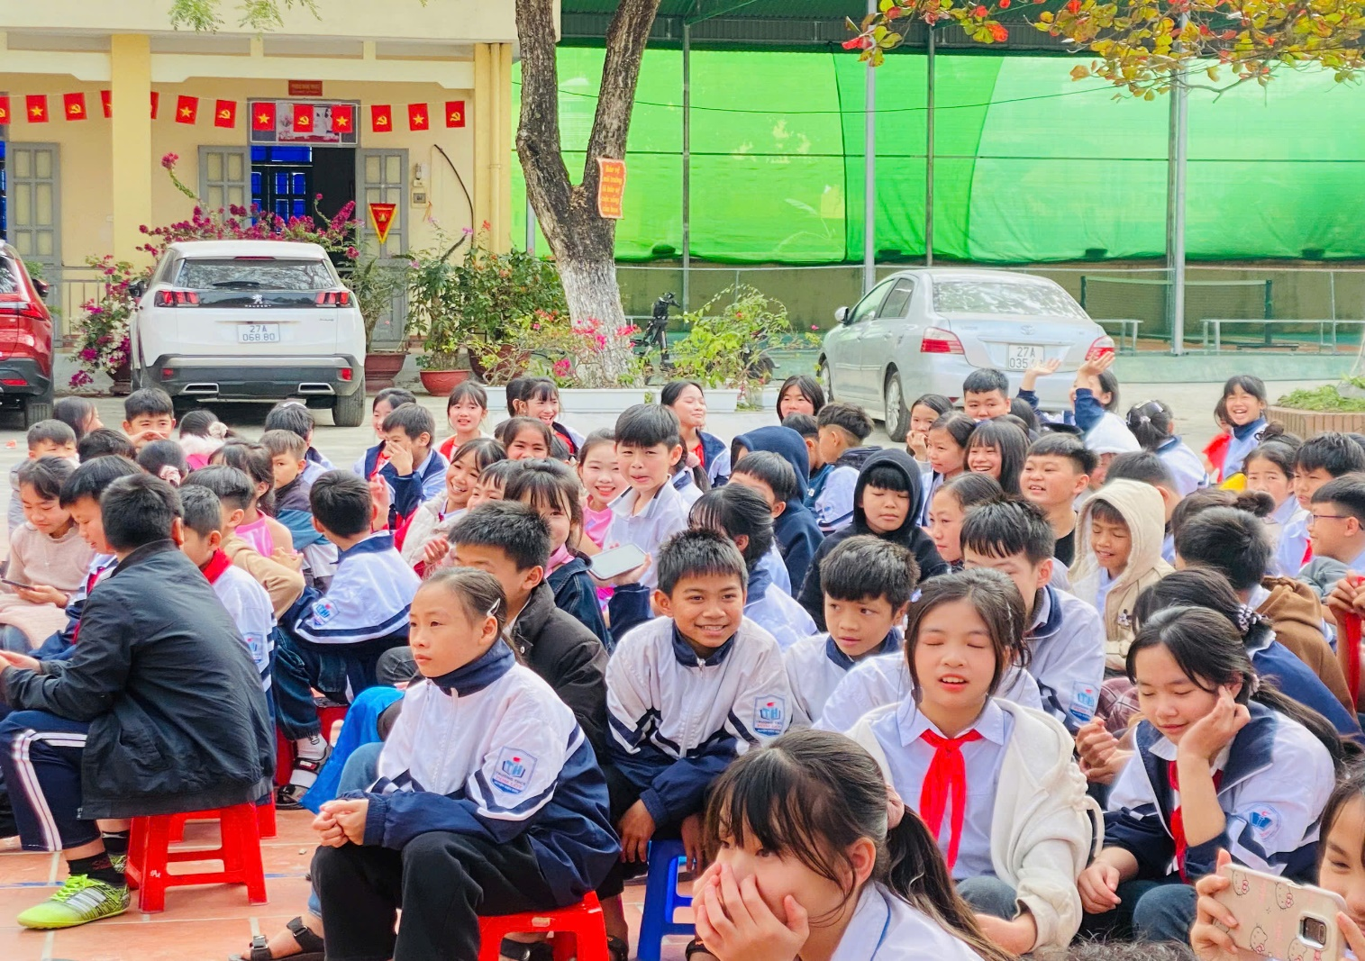
Nhà giáo Trần Thị Bích Nga – Bí thư chi bộ; Hiệu trưởng nhà trường; Trưởng ban tổ chức. Phát biểu khai mạc hội thi giai điệu tuổi hồng cấp trường năm 2026
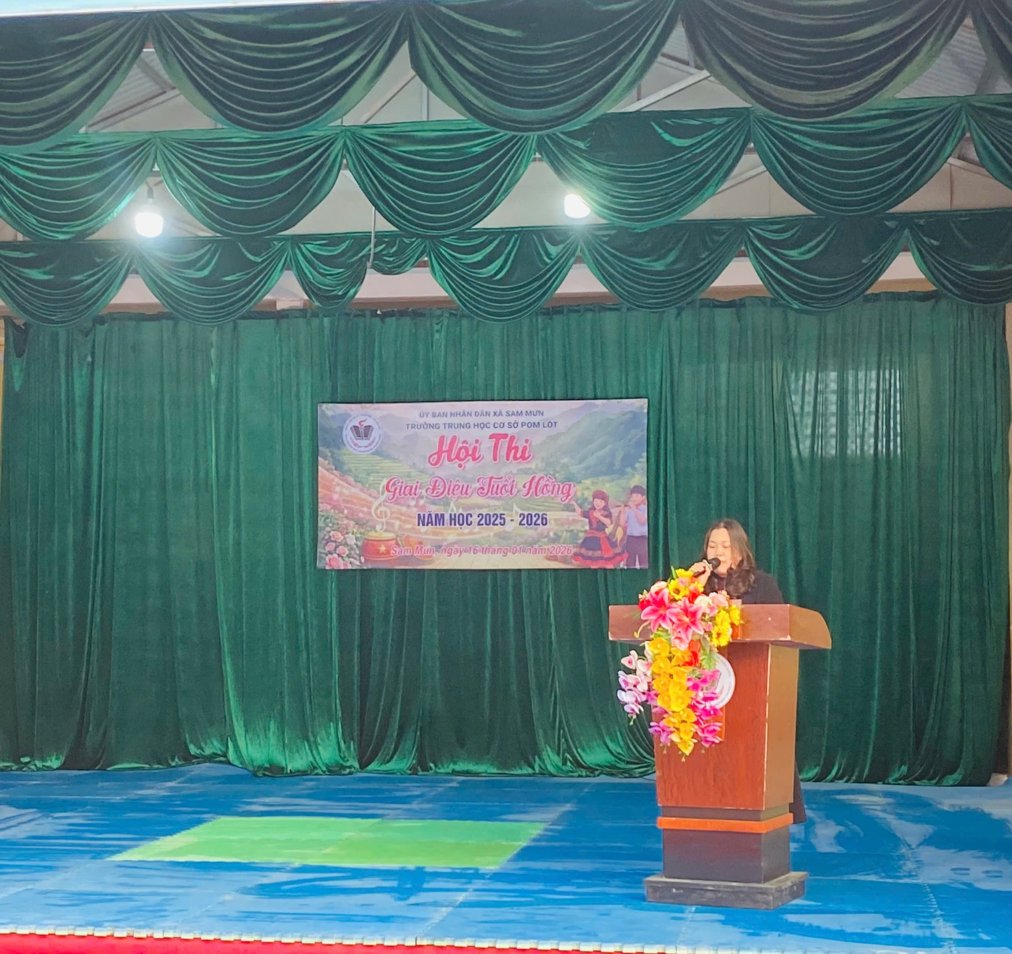
Hội thi quy tụ 20 tiết mục ( Với 5 thể loại: Đơn ca, Tốp ca, Múa-dân vũ, nhạc cụ, thuyết trình) đến từ 4 khối lớp, thể hiện sự đầu tư công phu và sự sáng tạo nổi bật của học sinh toàn trường. Mỗi tiết mục mang một màu sắc riêng: những làn điệu dân ca tây bắc tha thiết, những vũ điệu uyển chuyển, những bài hát tràn đầy sức sống tuổi học trò, ca ngợi Đảng, Bác, ca ngợi tinh thần đoàn kết của chiến thắng lịch sử Điện Biên Phủ, những màn biểu diễn múa mang đậm bản sắc vùng cao. Hội thi là cơ hội để học sinh được giải tỏa căng thẳng sau những giờ học văn hóa, tạo điều kiện cho các em tham gia vào các hoạt động tập thể sôi nổi như ca hát, múa, dân vũ và thuyết trình. Điều này giúp xây dựng một môi trường học đường thân thiện và năng động. Người xem không chỉ thưởng thức chương trình nghệ thuật hát múa, mà thông qua các tiết mục người xem còn được thấy các diễn viên trình diễn trang phục dân tộc của nhân dân xã Sam Mứn (Áo dài Việt Nam, trang phục dân tộc thái, dân tộc Hơ Mông, Khư mú…)
Một số hình ảnh của hội thi
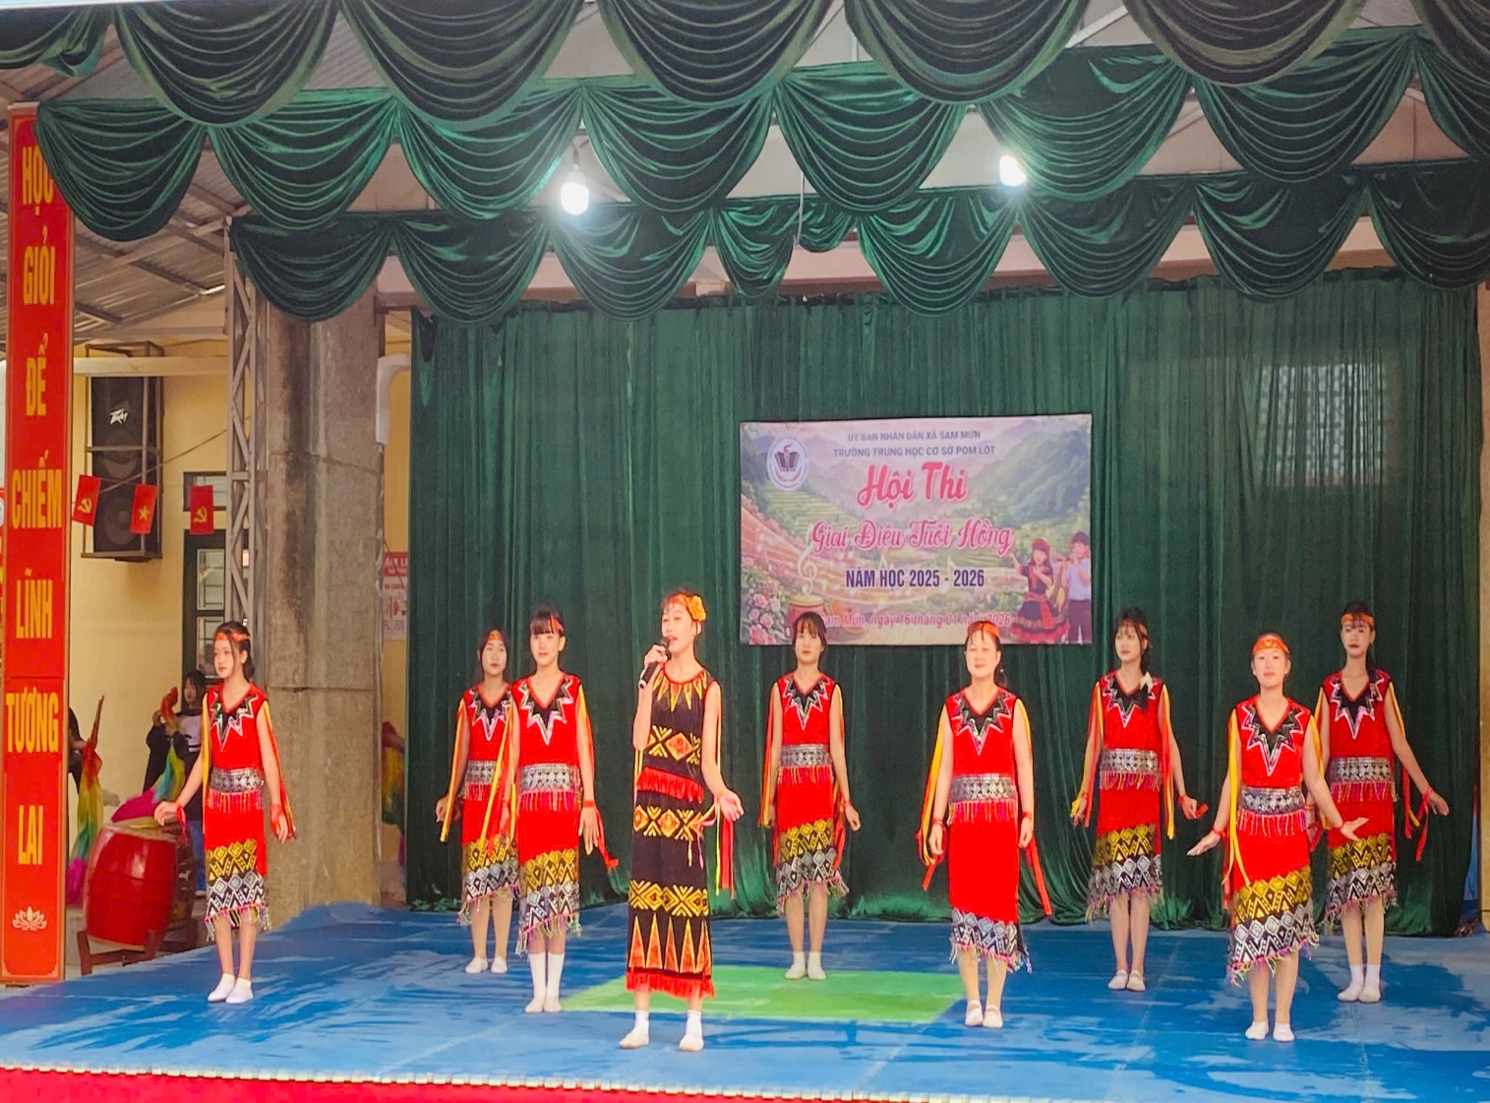
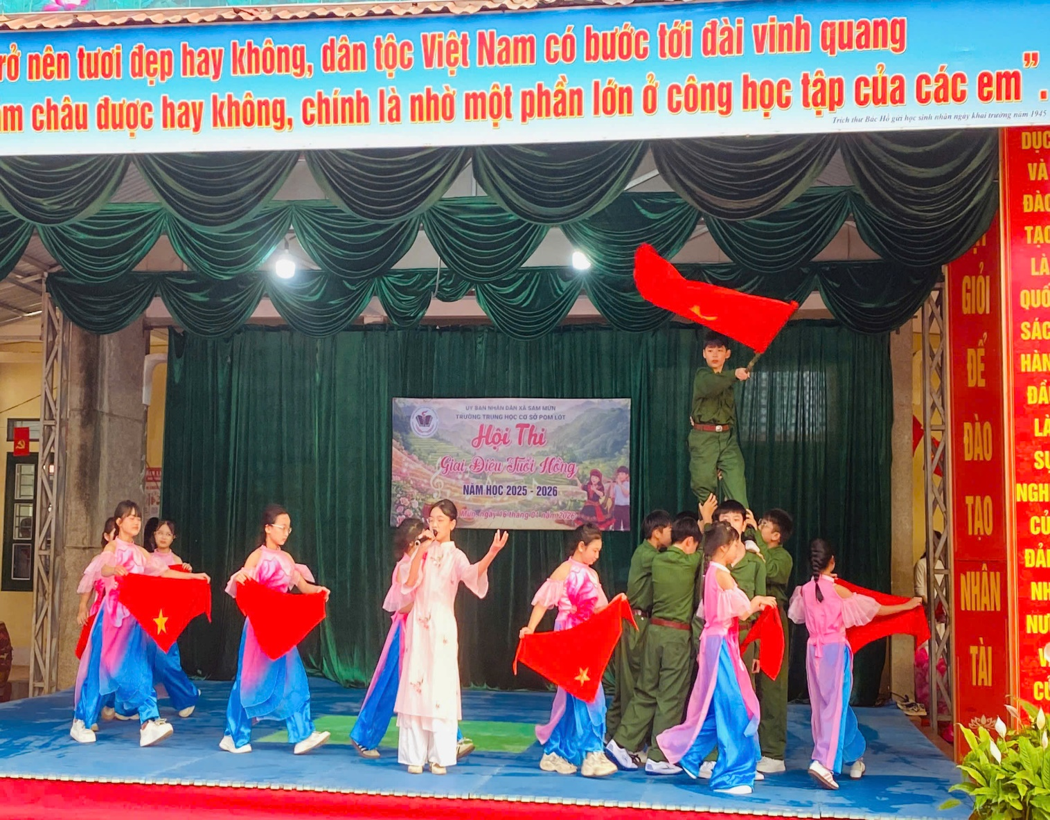
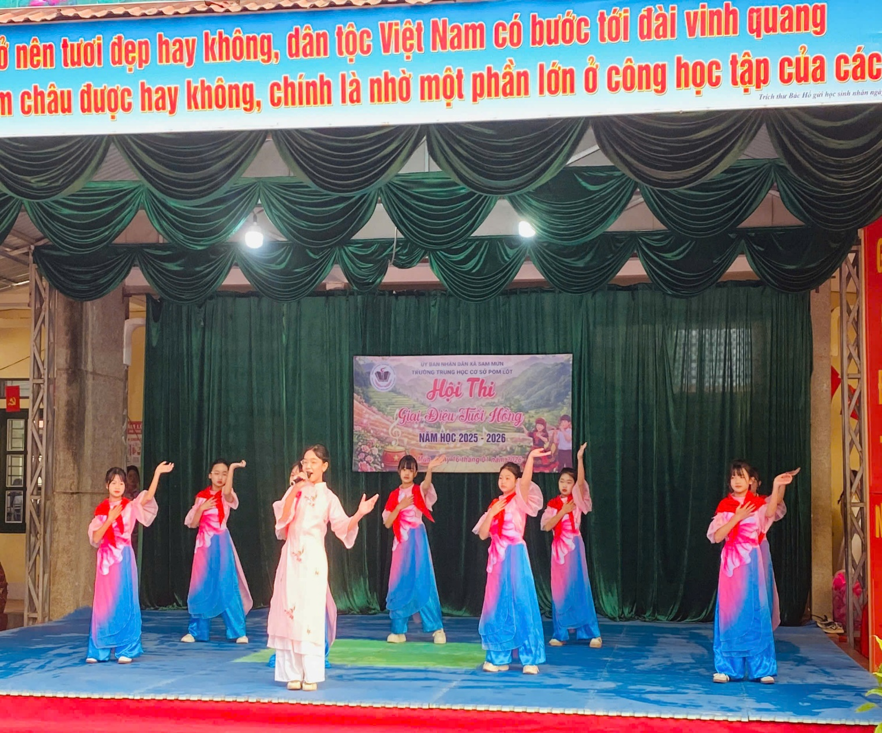
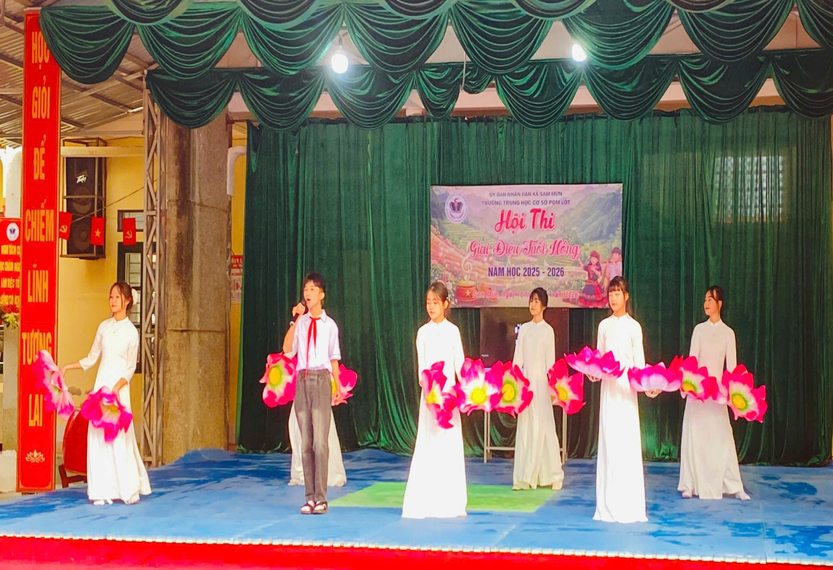
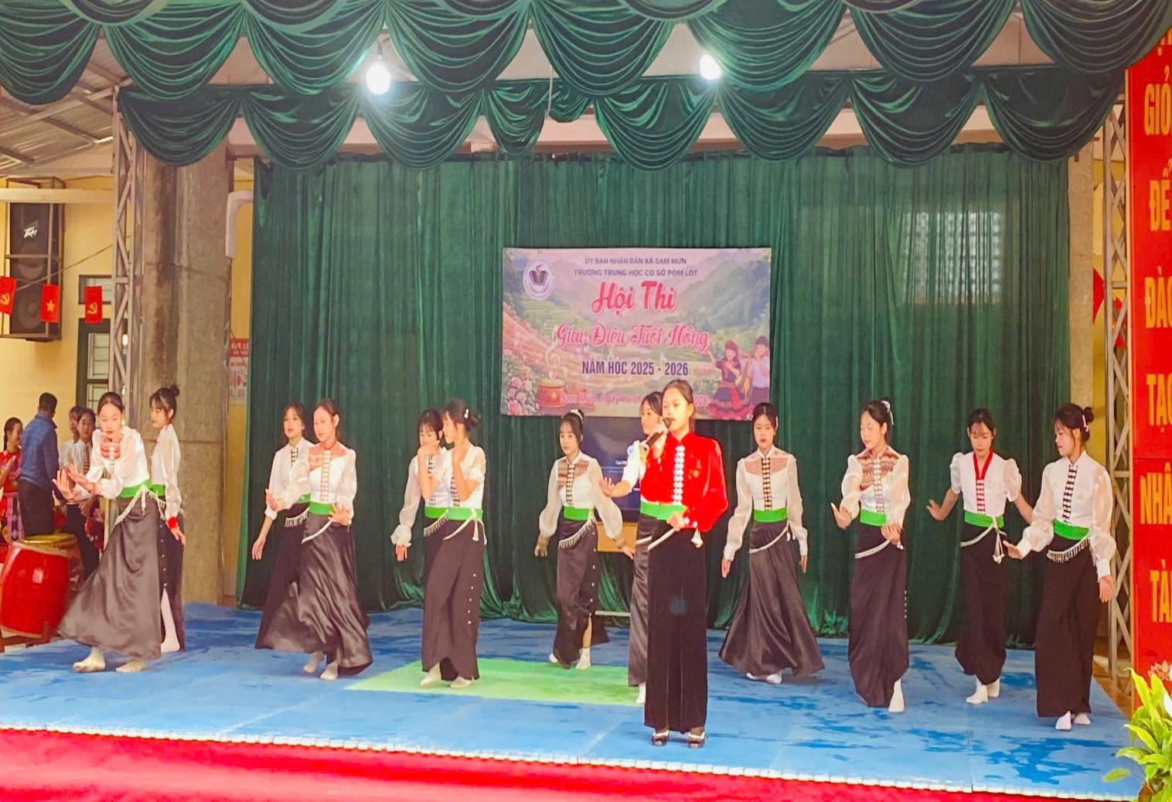
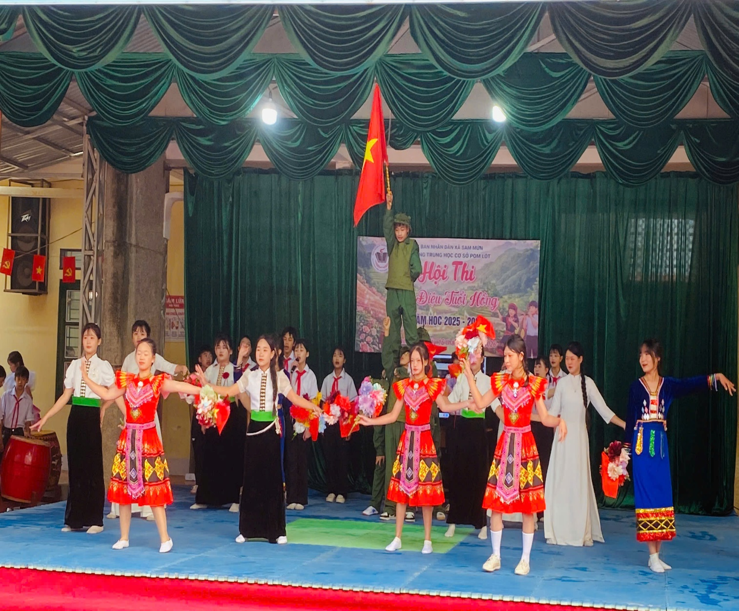
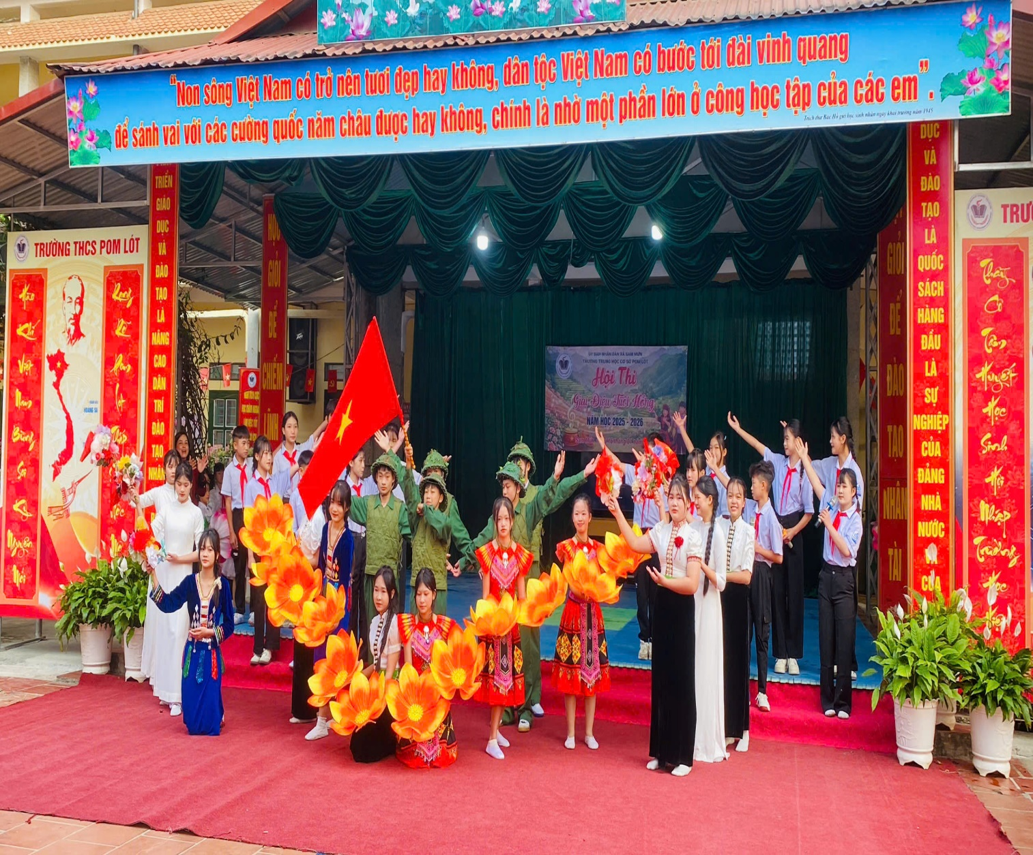
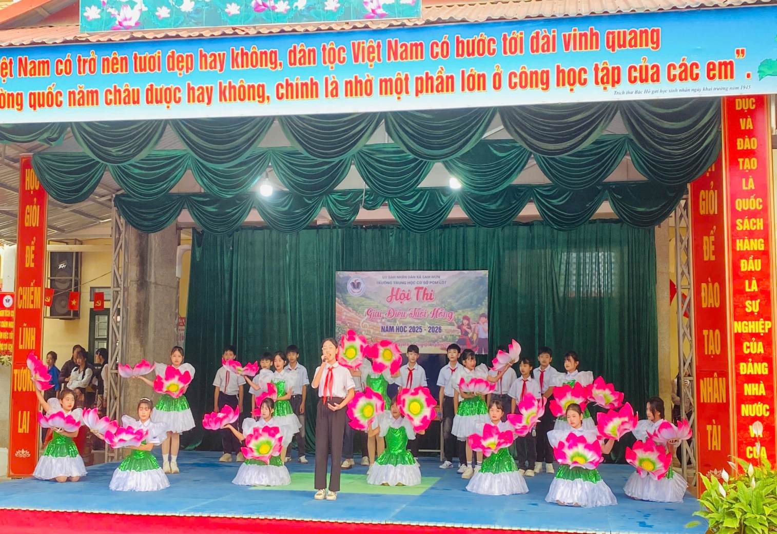
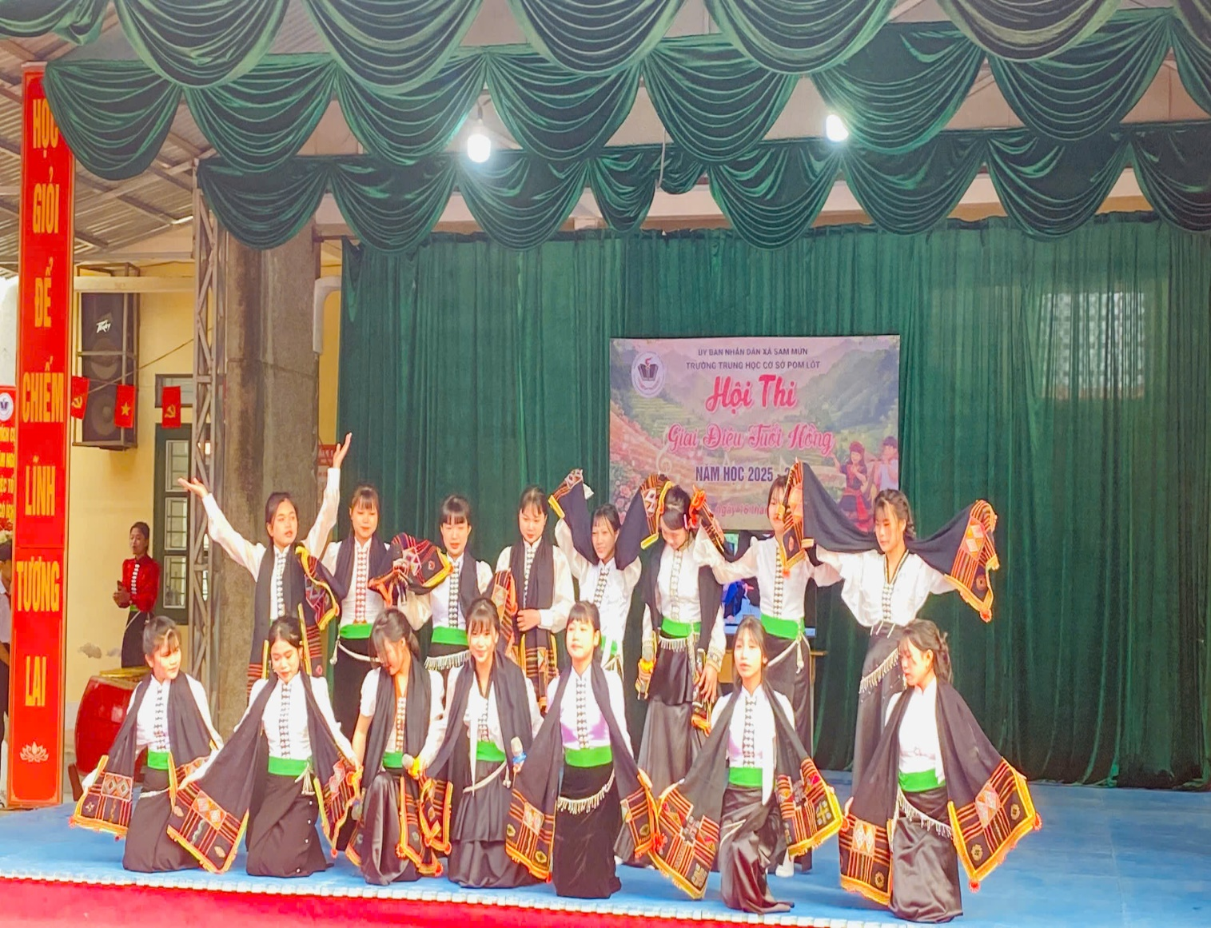
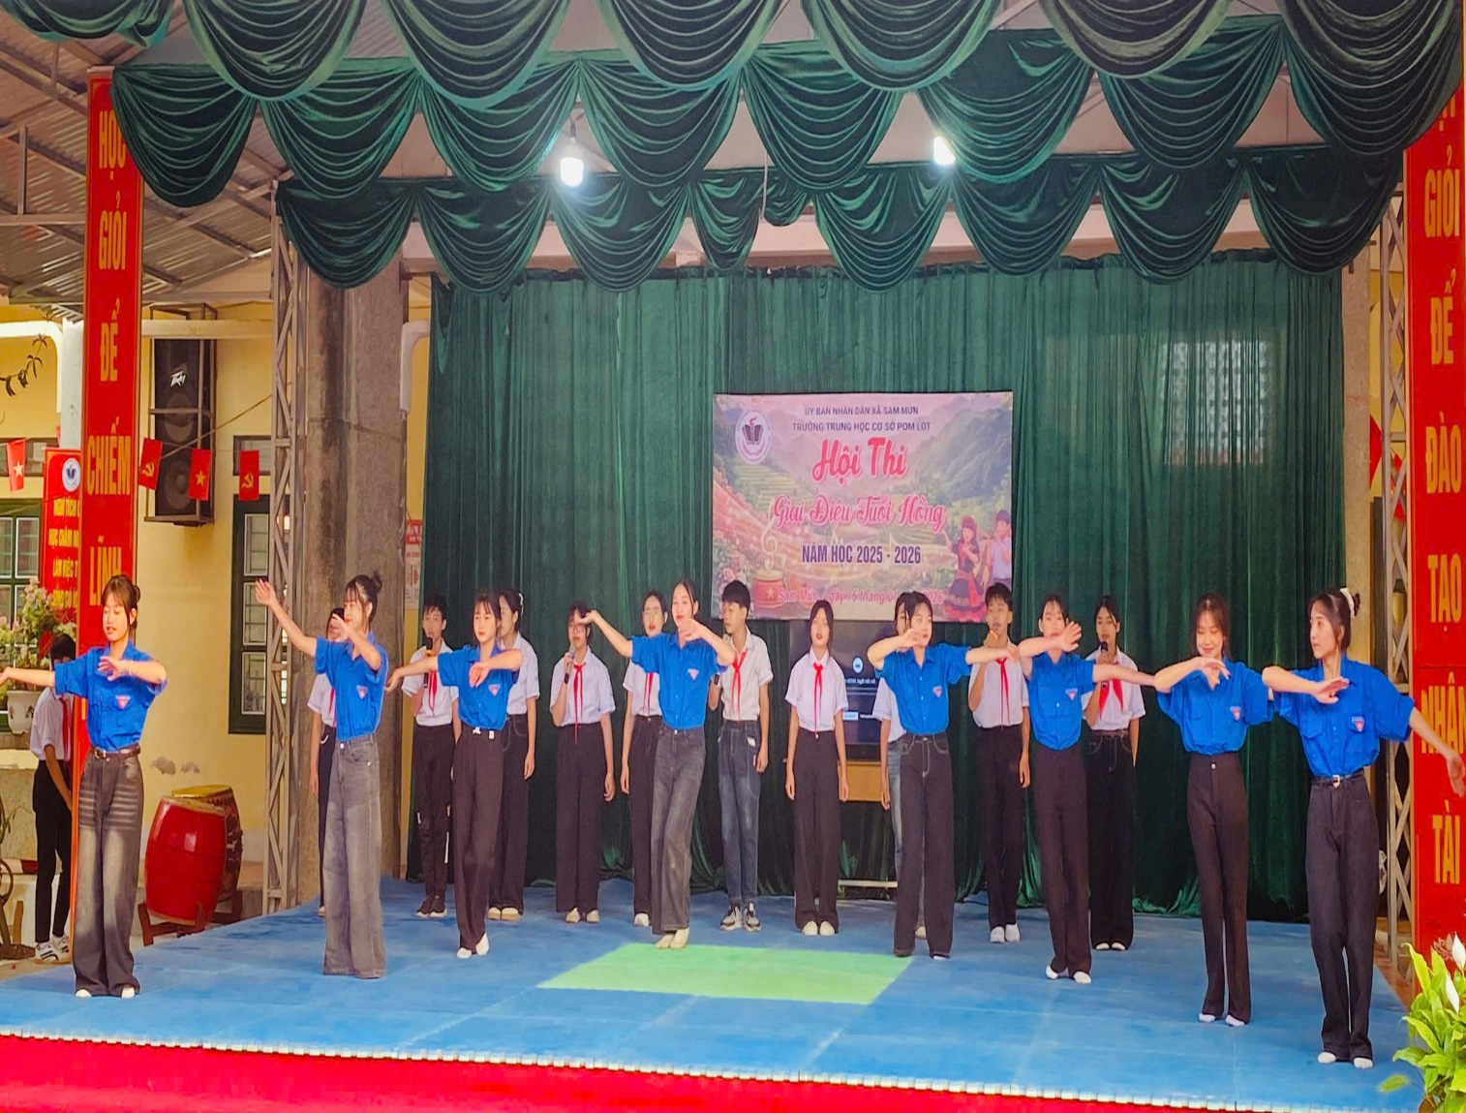
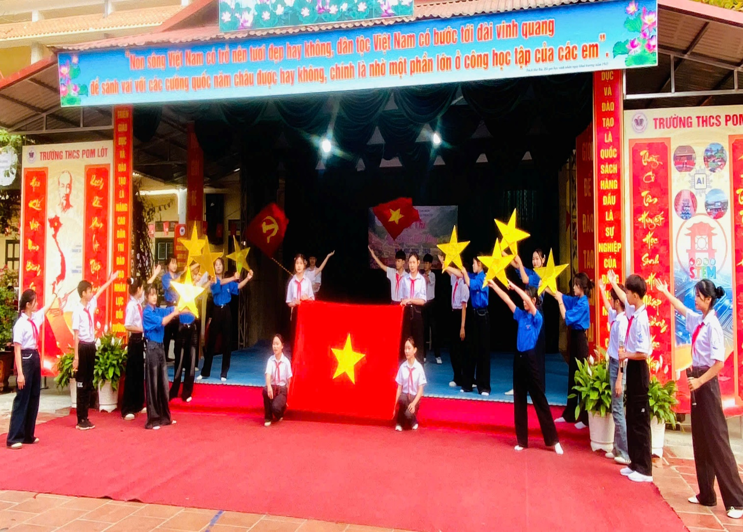
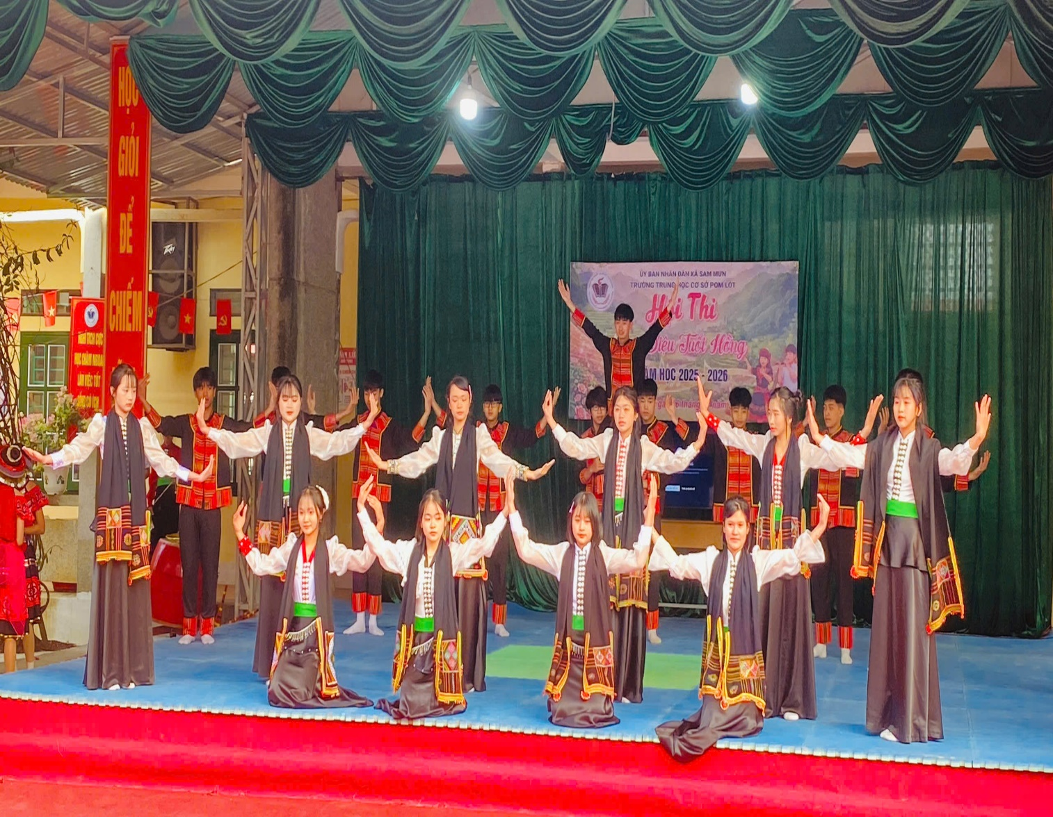
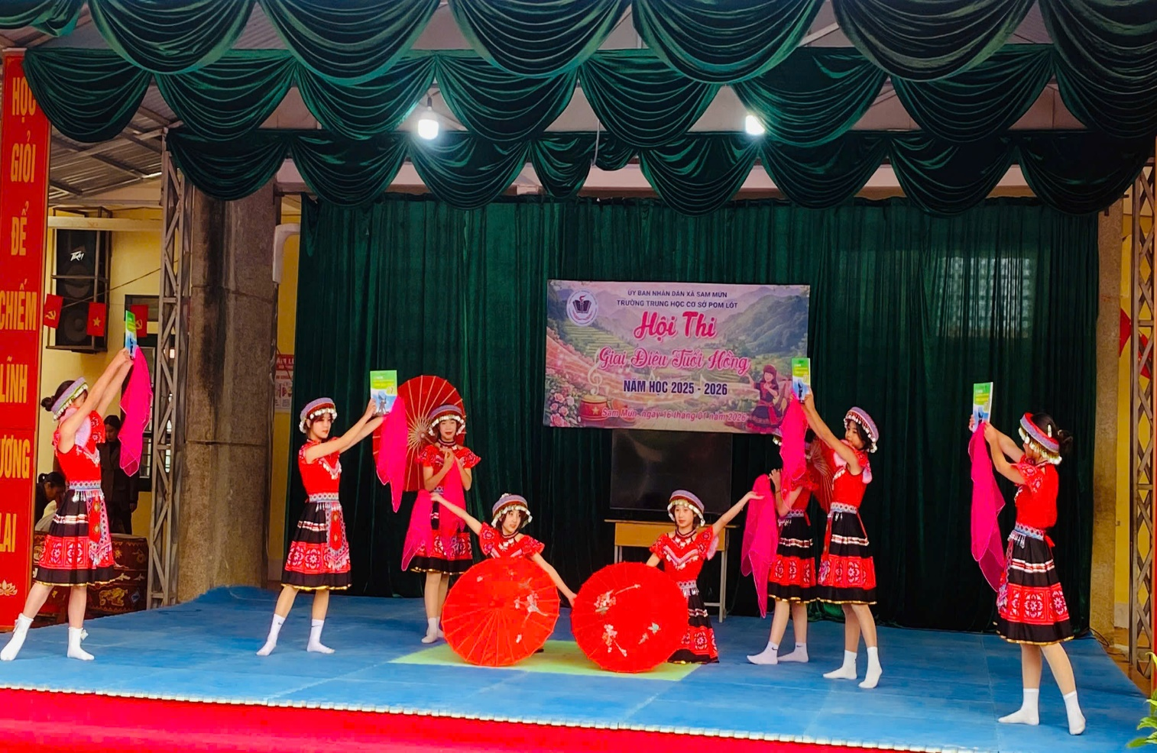
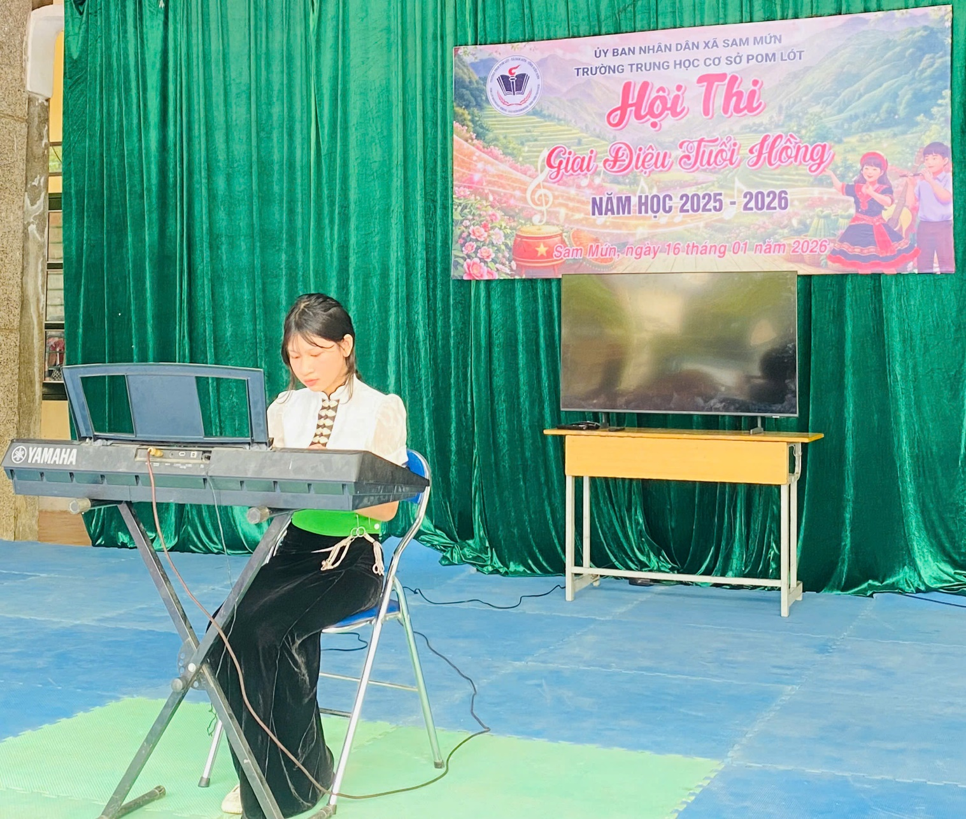
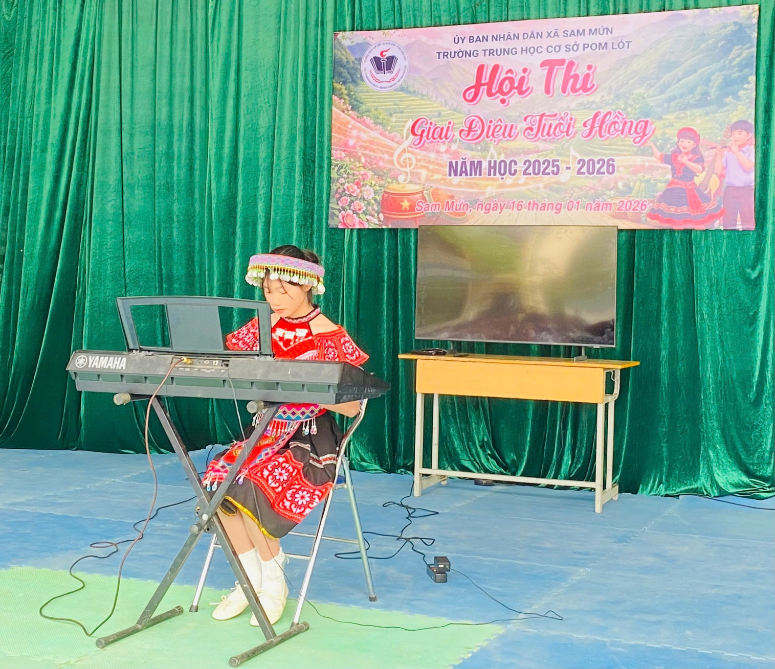
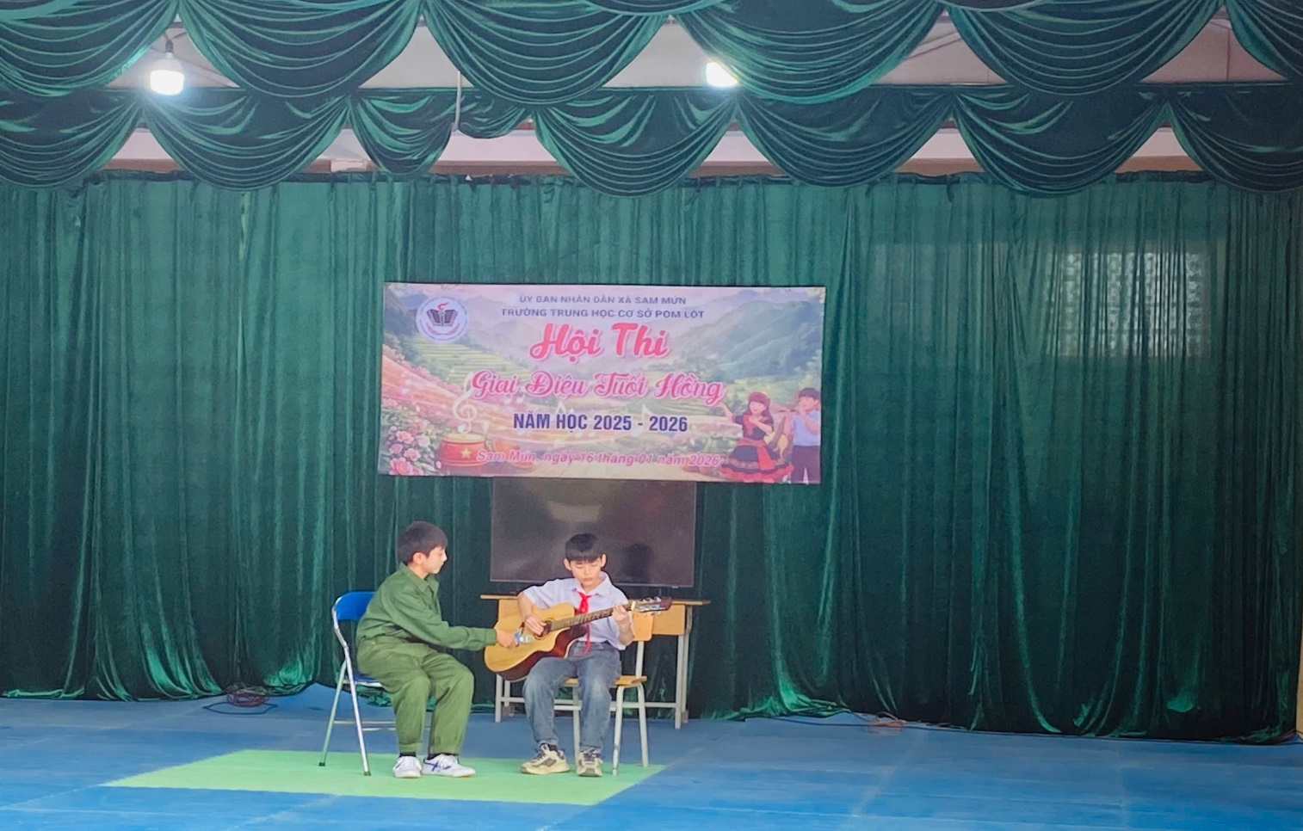
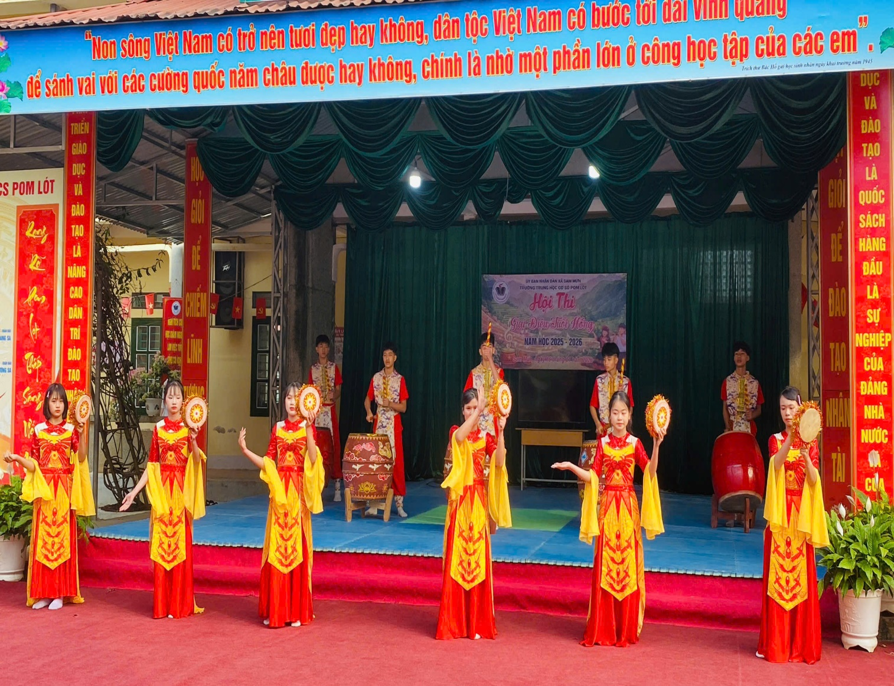
Giữa tiết trời se lạnh cuối đông, các em học sinh vẫn say mê biểu diễn, truyền cảm hứng và nhiệt huyết cho khán giả. Tiếng vỗ tay vang lên không ngớt, làm tan đi cái lạnh cuối đông và làm sáng bừng sân trường vùng biên giới. Sau thời gian làm việc công tâm, Ban giám khảo đã lựa chọn được những tiết mục xuất sắc nhất:
Thể loại | Giải nhất | Giải nhì | Giải ba | Khuyến khích
Ca | Khối 6 | Khối 7 | Khối 8 | Khối 9
Tốp ca | Khối 6 | Khối 7 | Khối 9 | Khối 8
Múa - Dân vũ | Khối 8 | Khối 7 và 9 | Khối 6
Nhạc cụ | Khối 9 | Khối 8 | Khối 6 và 7
Thuyết trình | Khối 9 | Khối 8 | Khối 6 và 7
- Nhất toàn đoàn: Khối 6. Nhì Khối 9. Ba khối 7. Khuyến khích khối 8.
Thông qua các thể loại dự thi đa dạng, nhà trường tìm ra những "hạt nhân" văn nghệ có tố chất xuất sắc. Việc Ban Giám khảo làm việc công tâm để chọn ra các tiết mục xuất sắc không chỉ là sự ghi nhận nỗ lực của các em mà còn là bước đệm để bồi dưỡng tài năng cho các hội thi cấp cao hơn.

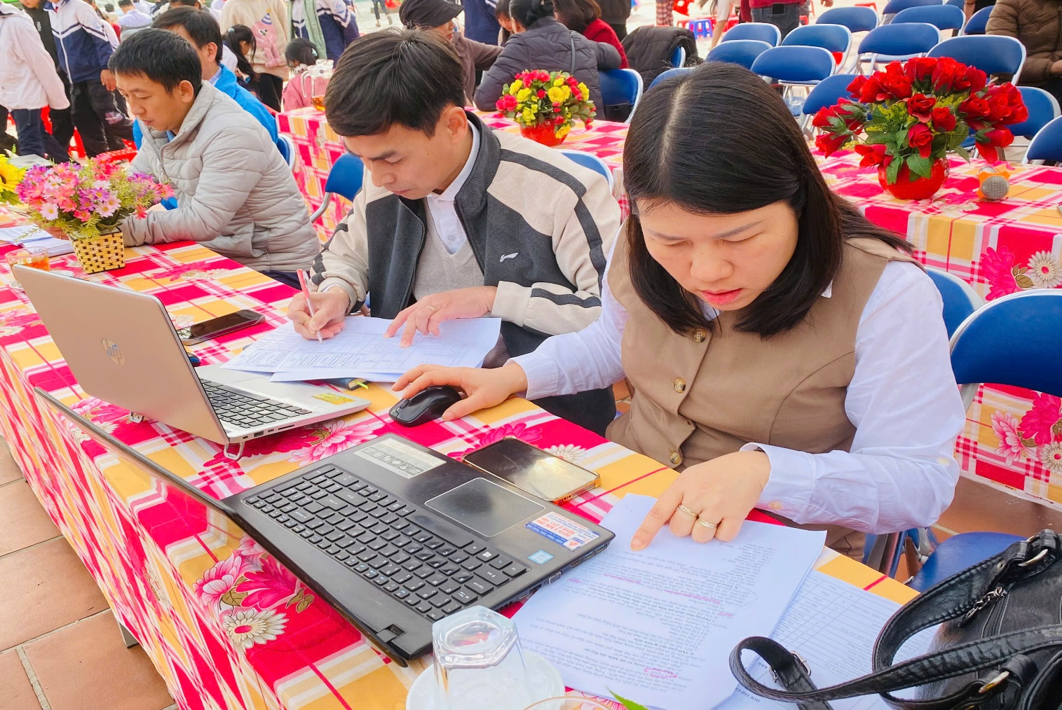
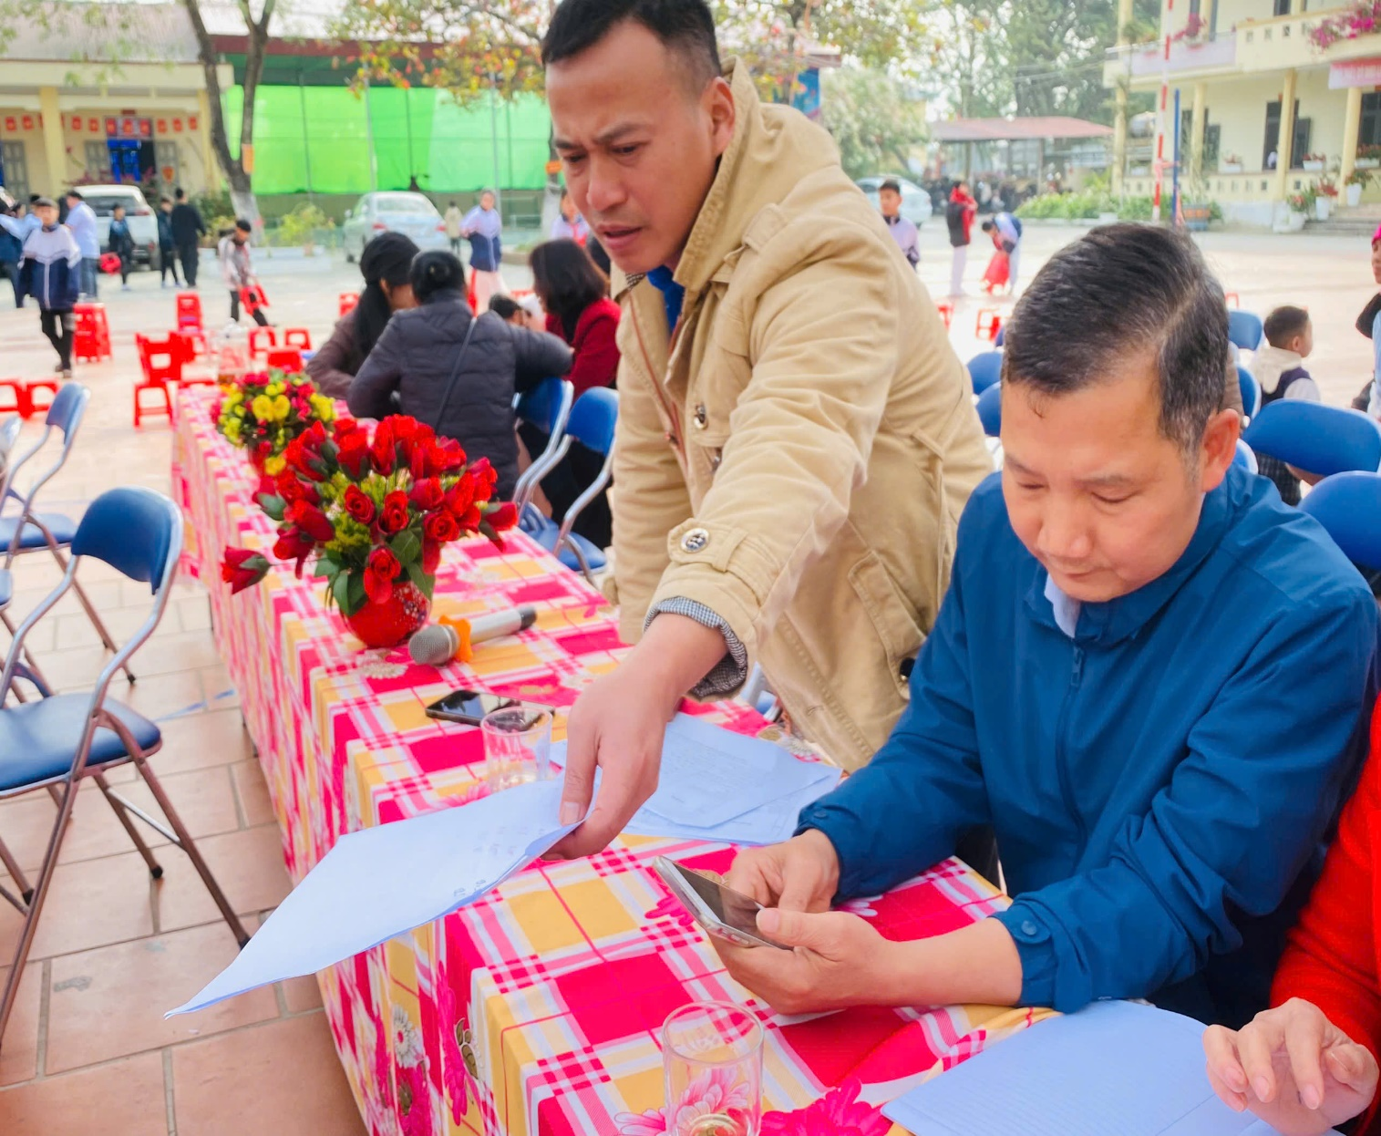
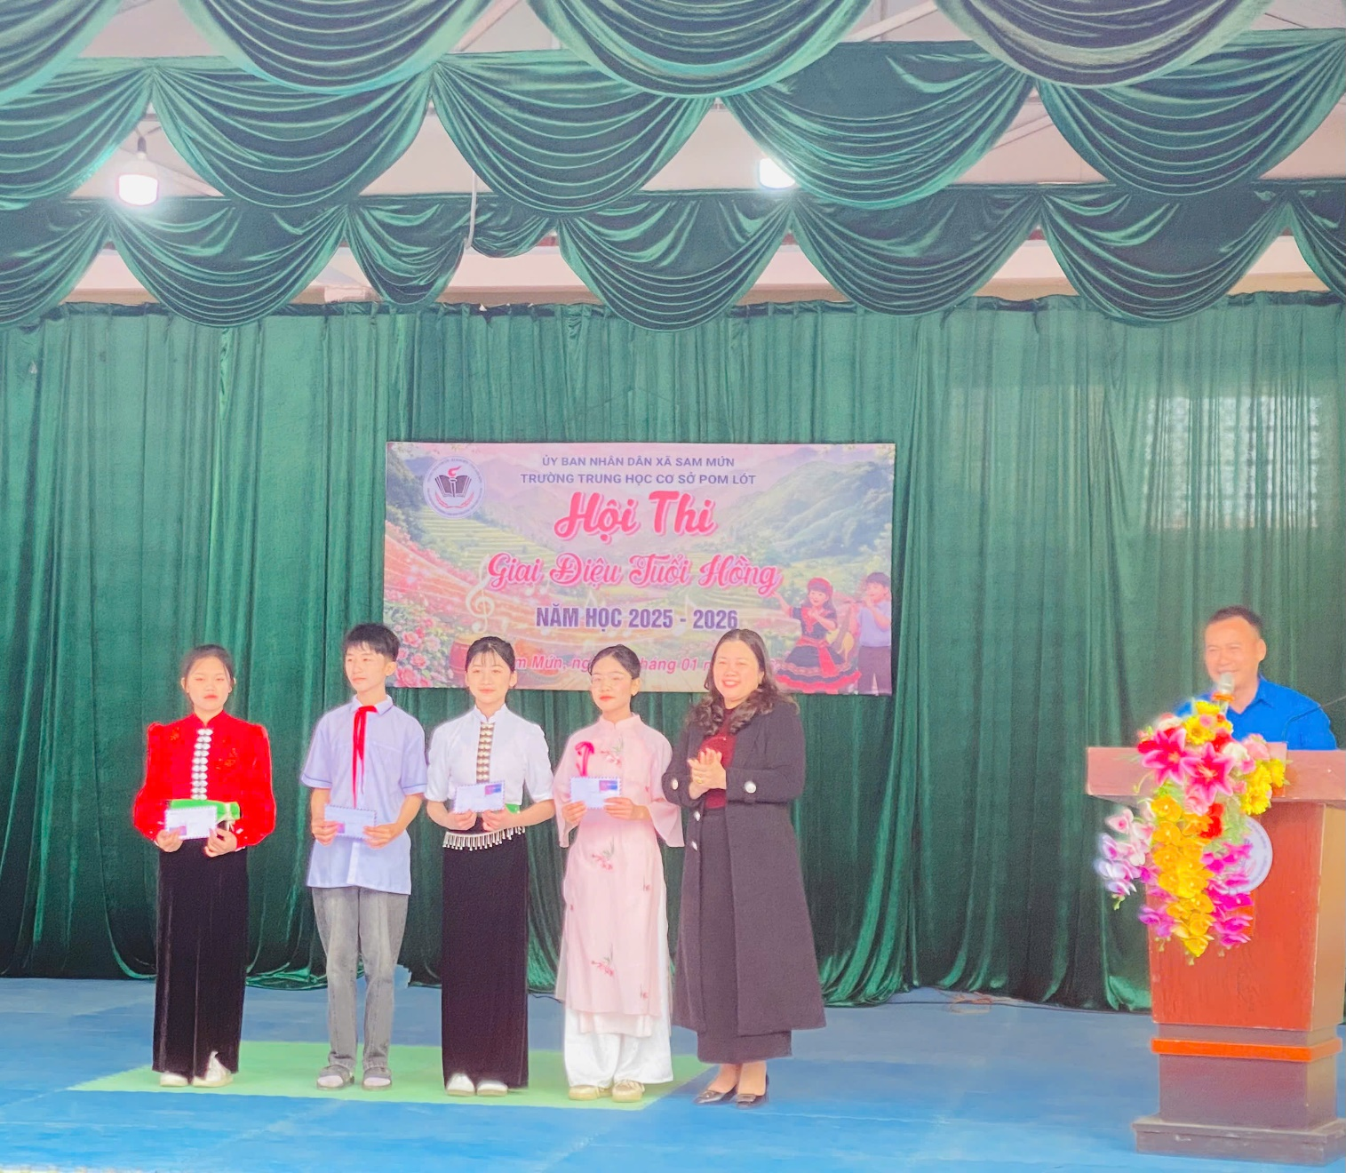
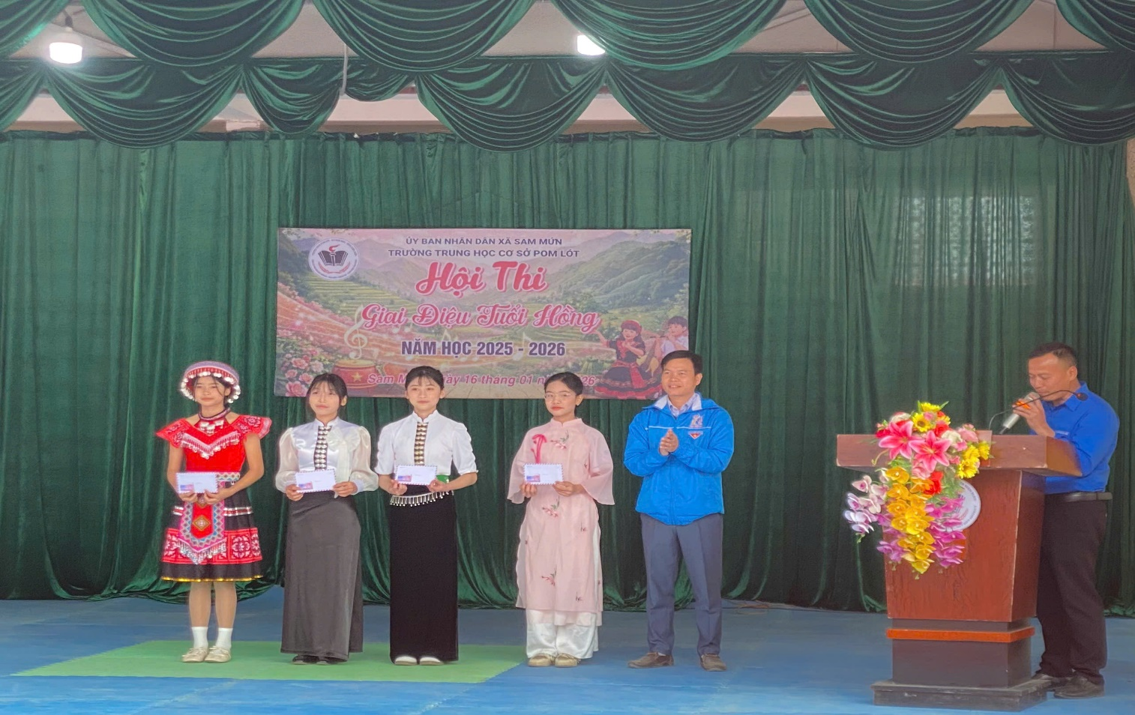
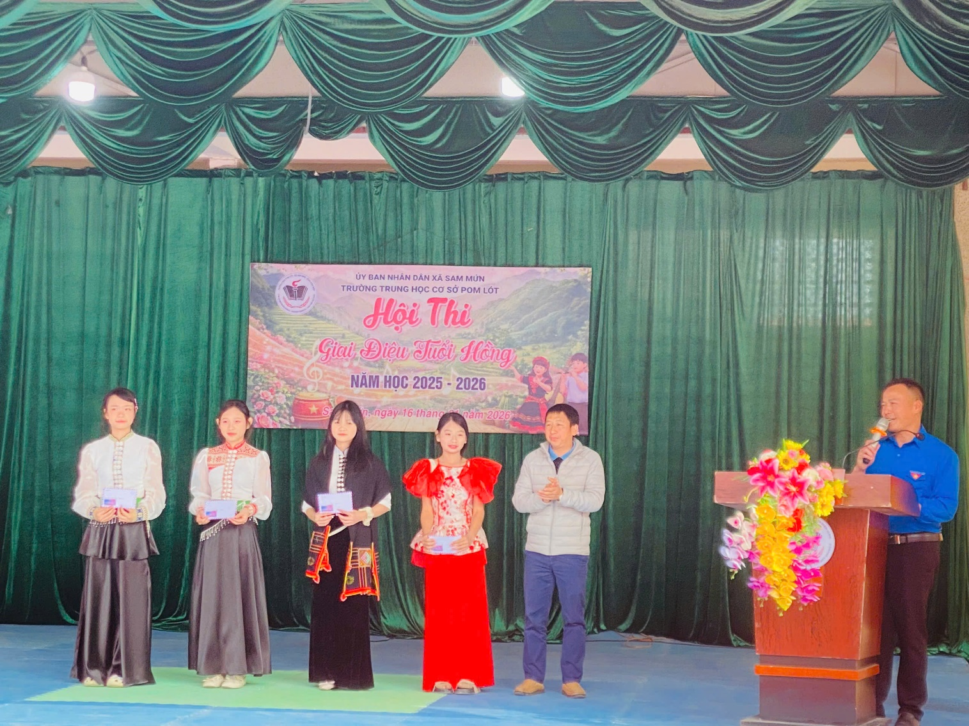
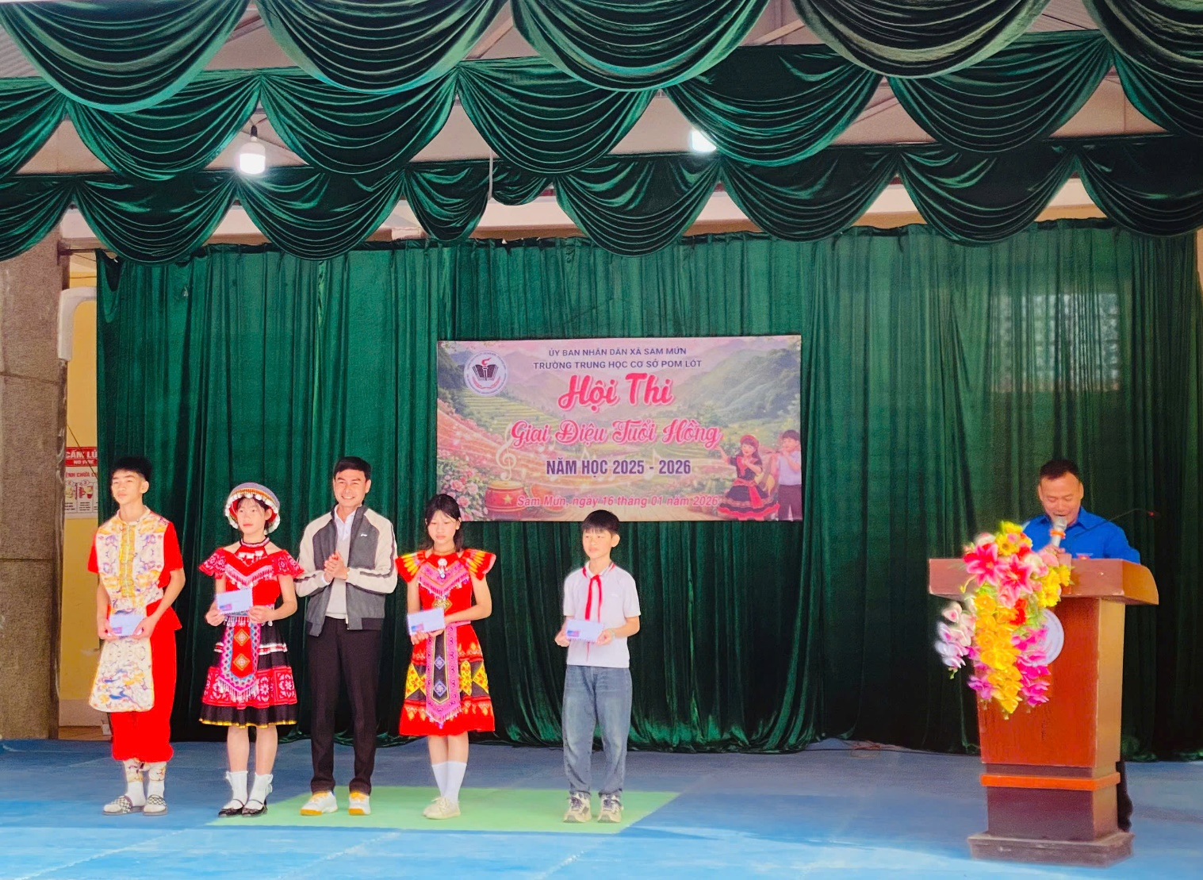
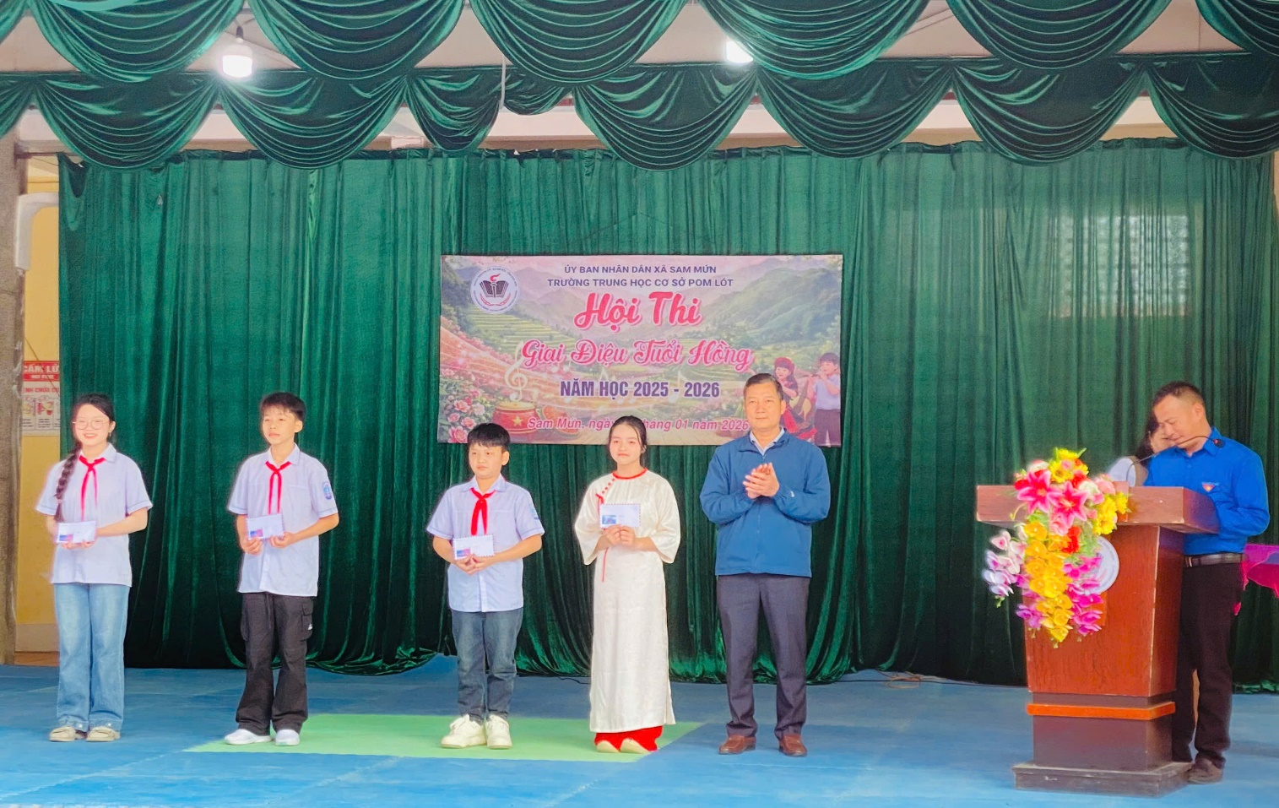
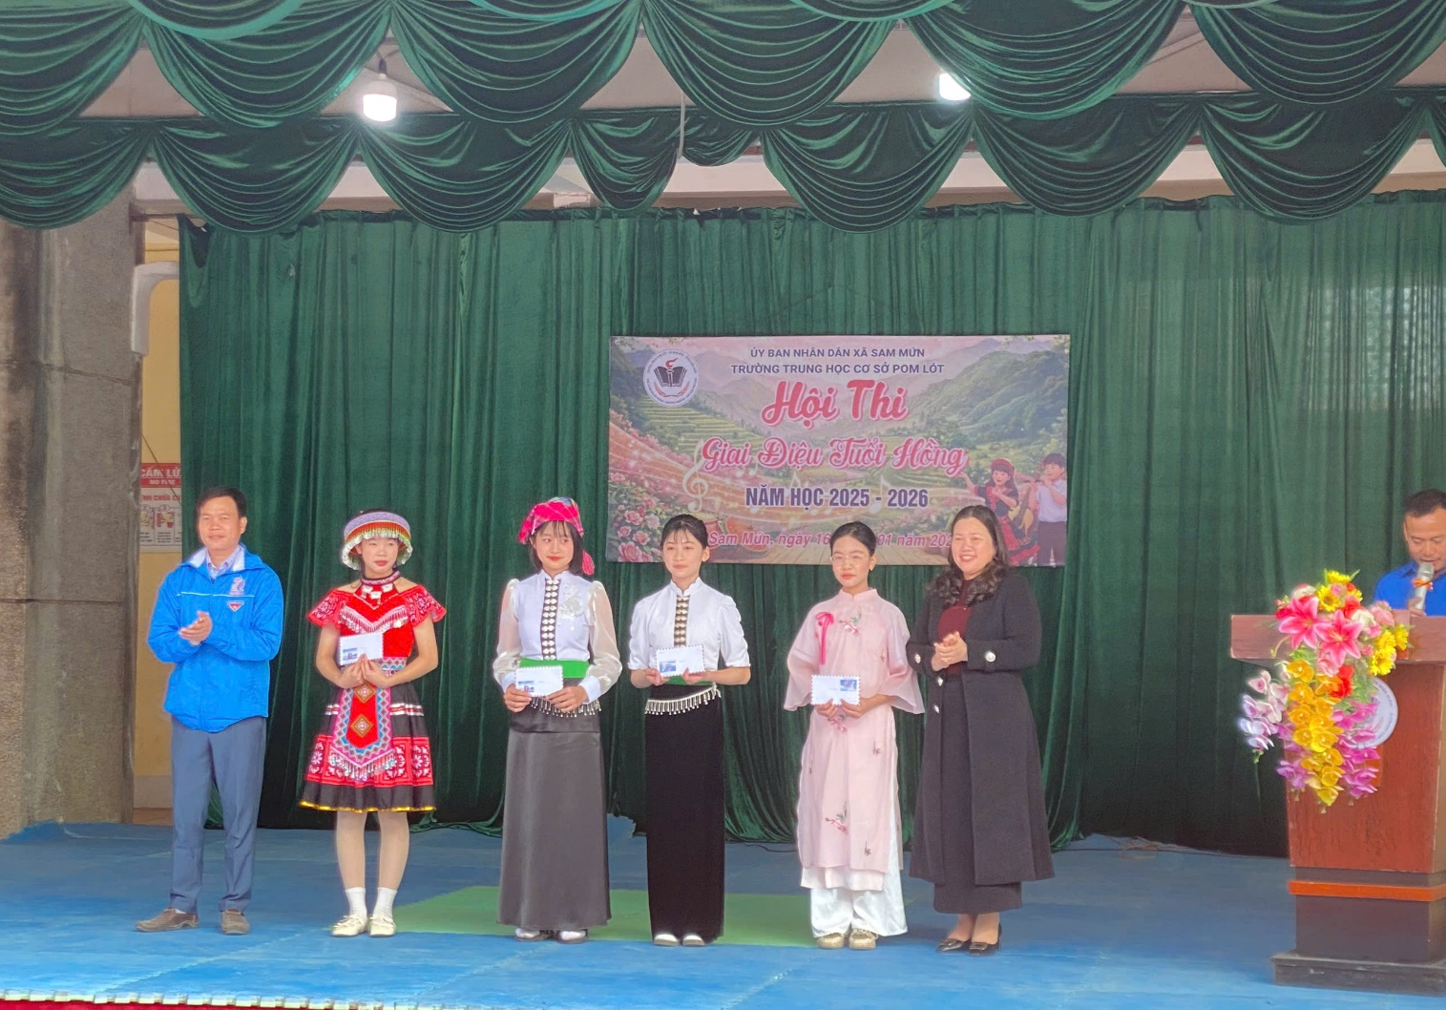
Hội thi Giai điệu tuổi hồng năm 2026 là một hoạt động thiết thực nhằm thực hiện mục tiêu giáo dục "Đức - Trí - Thể - Mỹ", giúp các em học sinh phát triển toàn diện và lưu giữ những kỷ niệm đẹp dưới mái trường.
Hội thi khép lại nhưng dư âm vẫn còn vang mãi trong lòng học sinh và thầy cô.
Giữa sương mù se lạnh của miền biên cương, những giai điệu tuổi hồng đã thật sự làm ấm cả mùa đông Sam Mứn./.

